济南宜控全自动热熔对接焊机YKQR250型
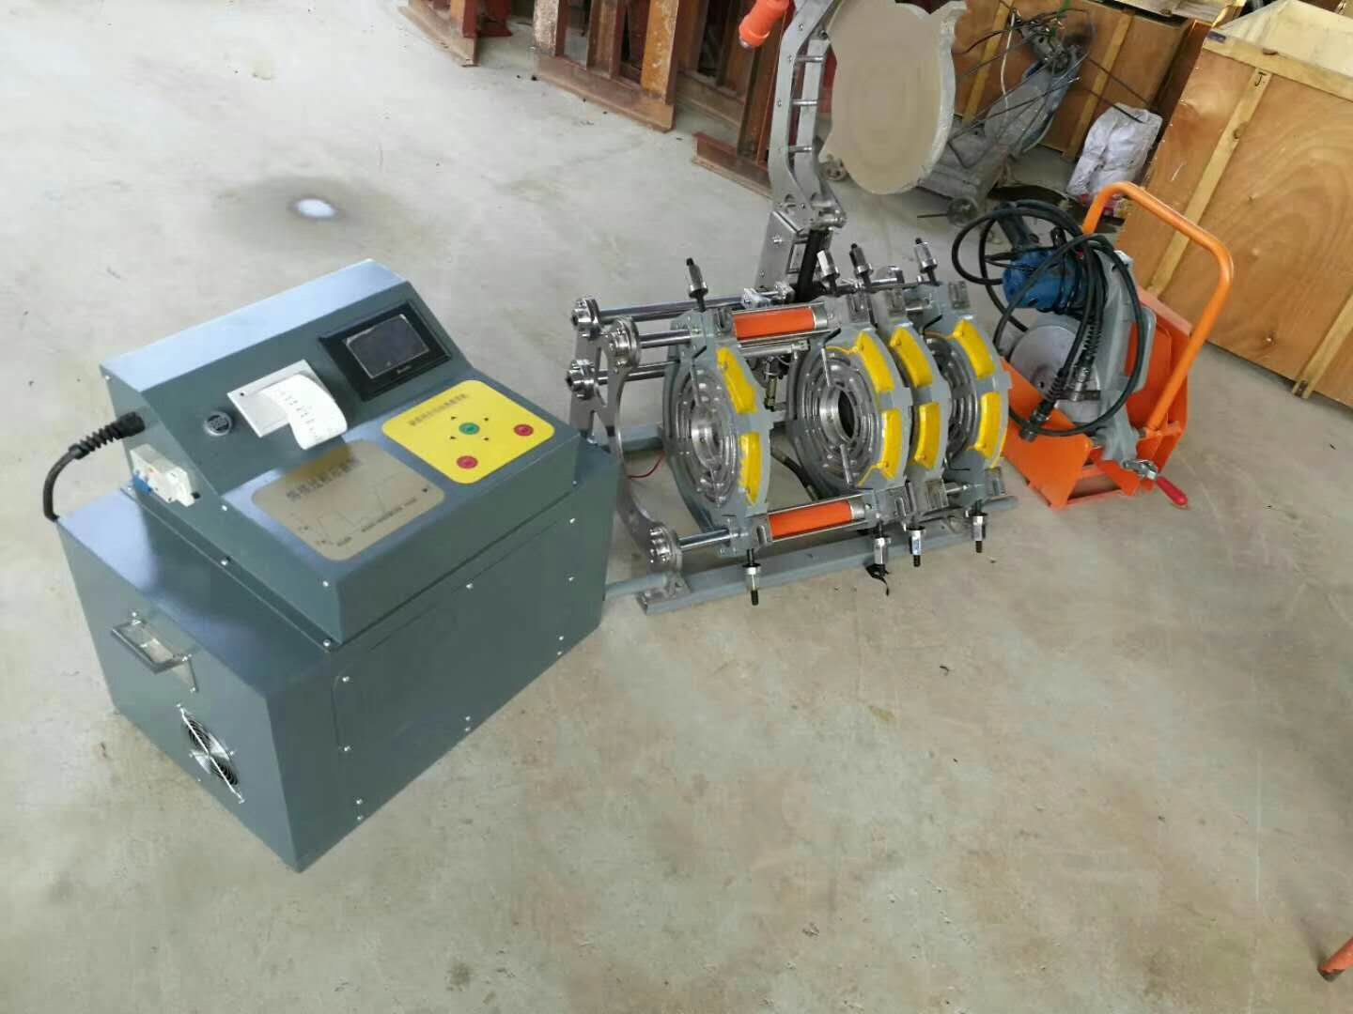
一、性能及特点：
1、控制部分采用台湾永宏微处理器，焊机能够高速运算、快速反应处理异常；
- 高精度集成化温度、压力采集电路，独有的压力、温度控制算法使焊接过程工艺参数输出更加精确；
- 自动测量拖动压力并进行补偿；环境温度检测并实时补偿；
- 显示部分采用最新的OLED自发光显示技术，阳光下可清晰直观，-40℃---85℃的工作环境下工作稳定，比LCD显示更加优异；
- 焊机具备GPRS定位和授时功能，保证了焊接数据更加真实有效；
- 焊机还具有数据智能备份、智能无线发送、隐患焊口智能报警等功能；
- 焊接工艺标准执行TSG2002-2006焊接技术规则；
- 五个阶段的采用闭环控制，保证了热熔焊接的三要素的压力、温度、时间输出的精准度。
二、配置优势
1、热板采用自动旋转取出方式，保证了转换过程的时间，并带有防烫伤保护装置；
2、机架带有高精度的位移传感器，更精确的控制了各个过程的位置精度及小翻边的凸起高度；
3、主机油路部分采用进口电机、泵、阀，质量更稳定，体积小重量轻便；
4、转换內夹具（卡瓦）采用燃气专用规格，更结实稳固；
5.自带微型打印机，可现场打印焊接记录。
二、技术参数
规格型号 | YKQR250
焊接范围（mm) Welding range | 90-250
电源电压 Supply voltage | 185V—240V 50HZ AC
控制箱功率 Control box power | 900W
铣刀盘电机功率 Cutter motor power | 850W
加热板功率 Heating plate power | 2500W
焊机总功率 Total power | 4250W
环境温度 Ambient temperature | -10～ +45℃
工作压力范围 Operating pressure range | ≥10Mpa
压力分辨率 Pressure resolution | 0.01MPa
压力精度 Pressure accuracy | 0.01MPa
时间分辨率 Time resolution | 0.1S
时间精度 Time accuracy | 0.1S
热板表面温差控制精度Heating plate temperature control accuracy | ±3℃
机架油缸截面积Cross-sectional area of the cylinder | 9.46 c㎡
三、单价：****元

